
ชื่อ ______________________________________________ ชั้น __________ เลขที่ _______
คำชี้แจง ให้นักเรียนแต่ละกลุ่มปฏิบัติดังนี้
1. อ่านวิธีทำกิจกรรมการทดลองให้เข้าใจ
2. ทำกิจกรรมและบันทึกผล
3. ตอบคำถามหลังทำกิจกรรม

ใบงานที่ 64 เรื่อง เทคโนโลยีอวกาศ

กิจกรรมที่ 8.4 เทคโนโลยีอวกาศ

วันที่ _____ เดือน ____________ พ.ศ. ________
ได้คะแนน
................................
คะแนนเต็ม 10 คะแนน

วิธีทำ จงสังเกตและศึกษาภาพต่อไปนี้แล้วตอบคำถาม
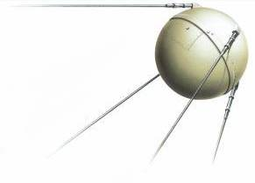
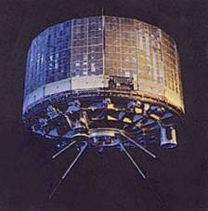
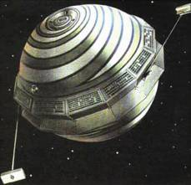

ดาวเทียมสปุตนิก
ทำการทดลองทางด้านวิทยาศาสตร์
ดาวเทียมไทรอส
เพื่อการพยากรณ์อากาศ
ดาวเทียมทหาร
และจารกรรมเพื่อใช้ในการทหาร
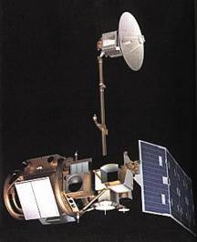
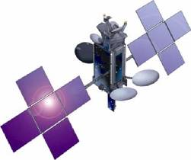

ดาวเทียมแลนด์แซต
สำรวจทรัพยากรธรรมชาติ
ดาวเทียมไทยคม
เพื่อรับส่งคลื่นวิทยุโทรทัศน์


คำถามก่อนทำกิจกรรม
1. ถ้าต้องการติดตามการเคลื่อนตัวและความรุนแรงของพายุควรใช้ดาวเทียมชื่ออะไร ___________
2. ในการถ่ายทอดฟุตบอลโลกควรเลือกใช้บริการดาวเทียมดวงใด _________________________
3. ในการสำรวจหาแหล่งแร่ดีบุกใช้ดาวเทียมชื่ออะไร ___________________________________
4. ถ้าต้องการทดลองปลูกพืชในที่ที่ไม่มีอากาศใช้ดาวเทียมดวงใด _________________________
5. ถ้าต้องการสำรวจสภาพสิ่งแวดล้อม เช่น แหล่งน้ำเสีย ใช้ดาวเทียมชื่ออะไร ________________
6. ถ้าต้องการทราบที่ตั้งกองทหารของฝ่ายตรงข้ามใช้ดาวเทียมดวงใด _______________________
7. ประเทศไทยใช้ประโยชน์จากดาวเทียมในด้านใดบ้าง _________________________________
____________________________________________________________________________

